2012新人教版第二章《声现象》章末测试题及答案

满分：100分 时间：45分钟 班级： 姓名：
一、选择题（每小题3分，共30分）
1．下列关于声现象的说法中正确的是（ ）
A．一切发声的物体都在振动
B．声音在不同介质中的传播速度相同
C．声音在真空中的传播速度为340m/s
D．公路旁安装“声障墙”是在声源处减弱噪声
2．下列的实验实例中，能说明声音的产生或传播条件的一组是（ ）
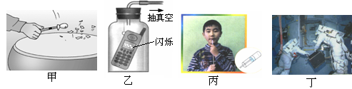
甲：在鼓面上放一些碎纸屑，敲鼓时可观察到纸屑在不停地跳动
乙：放在真空罩里的手机，当有来电时，只见指示灯闪烁，听不见铃声
丙：吹自制的哨子，上下拉动活塞可使声音变得悦耳或低沉
丁：宇航员在飞船舱外工作时，他们之间的对话必须借助电子通讯设备才能进行
A．甲、乙、丁 B.甲、丙、丁 C.乙、丙、丁 D.甲、乙、丙
3．从下图的波形上看，是噪声的为 ( )
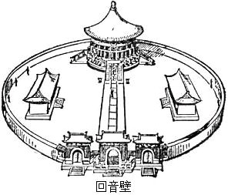
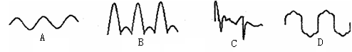
4．如图所示，天坛公园的回音壁是我国建筑史上的一大奇迹，回音壁应用的声学原理是（ ）
A．声音的反射使原声增强 B．声音在不同介质中的传播速度不同
C．声音的音调不同 D．发声的物体在振动
5．小明的发言声音太小，老师要他大声重复一次，老师是要求小明提高声音的（ ）
A. 音调 B. 频率 C. 响度 D. 音调及响度
6．我们每时每刻都在与声打交道，以下有关声的叙述，不正确的是( )
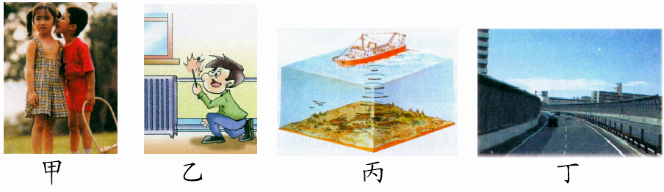
A. 甲图中人类用语言表达信息、情感、并进行交流，说明声音能够传递信息
B．乙图中暖气管能把敲击声传遍楼内各处，说明固体能传播声音
C．丙图中利用声呐确定鱼群的位置，说明超声波在水中也能传播
D．丁图中在公路两旁设置声音屏障，说明在传播过程中可以减弱噪声
7．对于人失去听觉，下列说法不正确的是 ( )
A．人只要失去听觉，就不能感知声音
B．如果因为传导障碍而失去听觉，可以通过骨传导来感知声音
C．对于因传导障碍而失去听觉的人，只要设法将外界产生的振动传给听觉神经，就可以感知声音
D.声音可以通过头骨、颌骨传到听觉神经，引起听觉
8．关于声的应用，下列说法不正确的是（ ）
Ａ.中医诊病通过“望、闻、问、切”四个途径，其中“闻”是利用声音来获得身体各方面的信息的
Ｂ.声波能够传递能量，故利用声波可以清洗精细机械
Ｃ．教师在教室里讲课，回声起到了增强原声的作用
Ｄ．声在工农业生产、医疗、军事等方面有很重要的作用，没有危害
9．为了减小校园外汽车的噪声对教学的干扰，下列措施可行的是( )
A.在校园周围植树
B.将教室的窗户打开
C.在教室内安装噪声监测装置
D.每个学生都带一个防噪声耳罩
10．在亚丁湾海域，我国海军护航编队使用“金嗓子”（又名“声波炮”）震慑海盗。它的声波定向发射器外观类似喇叭，能发出145dB以上的高频声波，甚至比喷气式飞机引擎的噪声还要刺耳。根据以上信息，下列说法中错误的是（ ）
A．声波具有能量
B．声波定向发射器喇叭状外观可以减少声音的分散，从而增大响度
C．使用“金嗓子”时，护航官兵佩戴耳罩是在人耳处减弱噪声
D．“金嗓子”发出的声波是次声波
二、填空题（每空1分，共23分）
11．写出下列情景所对应的物理知识：
（1）钓鱼时河岸上的脚步声会把鱼吓跑。 这表明 。
（2）用手触摸正在发声的喇叭会感到振动。这表明_ 。
（3）给摩托车的发动机装上消声器。 这表明___ 。
（4）工人利用超声波清洗钟表零件。 这表明_ 。
12．悦悦在弹奏古筝时，古筝的琴弦因为________而发声；登上月球的两宇航员不借助无线电听不到对方的讲话，这是由于声音___ __ ___；女同学说话的声音“尖细”，这是因为她们说话时声带振动相对比较________的缘故
13．每天清晨我们进入校园就会听到朗朗的读书声，声音是由 传播的,由远及近，声音的 （选填“音调”、“响度”和“音色”）发生变化。耳朵贴着教室墙壁感觉声音更加清晰、明显，说明 _（选填“固”、“液”或“气”） 体也可以传声,且效果更好。
14．音乐会上，演员正在演奏二胡，二胡发声是因为琴弦在 ，演奏过程中，演员不断调整手指在琴弦上的按压位置是为了改变声音的 。
15．噪声已经成为严重污染源，极大地阻碍了人们生活质量的提高，防噪已成为日常课题。“轻手轻脚过楼道”是在 减弱噪声，而用空心砖砌墙则是在 减弱噪声。
16．下图是课本中探究声现象的四个实验情景，它们分别研究什么问题？请将下面的横线补充完整。（以下均选填：“音调”、“响度”、“音色”、“介质”、“能量”或“信息”）
（1）甲实验说明声音的传播需要 ；
（2）乙实验说明钢尺振动得越快， 越高；
（3）丙实验说明音叉的振幅越大， 越大；
（4）丁实验说明声波能传递 。
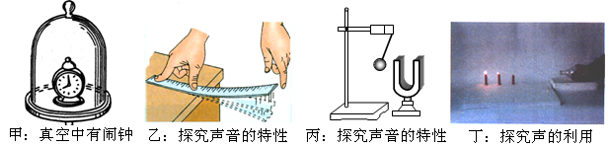
17．如图所示是几种声音输入到示波器上时显示的波形，其中音调相同的是 ；响度相同的是 。
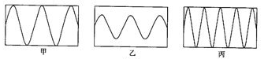

18.几种动物和人能听到的声音频率范围如下：
①猫：60~35000Hz ②青蛙：50~8000Hz ③狗：15~5000Hz ④知更鸟：250~21000Hz
⑤鳄鱼：20~60000Hz ⑥人：20~20000Hz
在所列的动物和人中，能听见超声波的有________________（填序号，下同），能听见次声波的有__________________，超声波和次声波都听不见的是________________。
三、实验探究题（第19小题10分，第20小题9分，共19分）
19．在研究有关声音的传播时,小军设计了一套巧妙的实验装置,在广口瓶内用细线吊起爸爸的手机,线的未端固定在瓶口的软木塞上,如图所示,瓶内的空气可由瓶口的管子抽出。请你根据小军的实验探究回答下面一些问题。
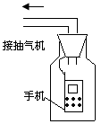
（1）在没有抽气时,小军用家用的电话拨打手机,他 (选填
“能”或“不能”)听见手机的声音。
（2）当小军不断抽出瓶中的空气时（瓶中空气没有完全抽走
时）,再拨打手机,听到手机的铃声将 。
（3）当小军继续把瓶中的空气往外抽, 再拨打手机,他仍能从听到从瓶里传出来的微小手机的声音，出现这种情况的可能原因是什么？

（4）通过以上小军的实验探究，请你帮小军总结出实验结论。

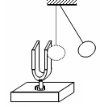

20．小玲同学设置如图所示的实验装置来研究声音的响亮与振幅的关系，请你运用所学的相关知识来回答有关的问题。
- 通过实验，他记录了下面的实验现象。
实验次数 | 用力大小 | 响度大小 | 乒乓球被弹开幅度
1 | 较小 | 较小 | 较小
2 | 稍大 | 稍大 | 稍大
3 | 较大 | 较大 | 较大
由以上实验现象可得到声音的响度与振幅的关系是 。
（2）乒乓球在实验中所起的作用是 。
（3）上述实验所运用的主要研究问题方法是 。
四、计算题（12分）
21.地震发生时会产生次声波，已知次声波在海水中的传播速度是1500m/s；若某次海啸发生的中心位置离最近的陆地距离为300km，则：
（1）岸上仪器接收到地震发出的次声波所需要的时间是多少？
（2）若海浪的推进速度是200m/s，则岸上仪器从接收到地震发出的次声波到海啸巨浪登岸还有多少时间逃生？

五、综合能力题（16分）
22．阅读下面的短文。
潜艇的“耳目”――――声呐
潜艇最大的特点是它的隐蔽性，作战时需要长时间在水下潜航，这就决定它不能浮出水面使用雷达观察，而只能依靠声呐进行探测，所以声呐在潜艇上的重要性更为突出，被称为潜艇的“耳目”。
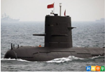
声呐是利用水中声波对水下目标进行探测、定位和通信的电子设备，是水声学中应用广泛的一种重要装置。
声呐能够向水中发射声波，声波的频率大多在10kHz～30kHz之间，由于这种声波的频率较高，可以形成较强的指向性。声波在水中传播时，如果遇到潜艇、水雷、鱼群等目标，就会被反射回来，反射回来的声波被声呐接收，根据声信号往返时间可以确定目标的距离。
声呐发出声波碰到的目标如果是运动的，反射回来的声波（下称“回声”）的音调就会有所变化，它的变化规律是：如果回声的音调变高，说明目标正向声呐靠拢；如果回声的音调变低，说明目标远离声呐。
请回答以下问题：
（1）人耳能够听到声呐发出的声波的频率范围是______kHz到______kHz。
（2）①如果停在海水中的潜艇A发出的声波信号在10s内接收到经B潜艇反射回来的信号，且信号频率不变，潜艇B与潜艇A的距离s₁是 。（设声波在海水中的传播速度为1500m/s）
②停在海水中的潜艇A继续监控潜艇B，突然接到潜艇B反射回来的声波频率是变低的，且测出潜艇B的速度是20m/s，方向始终在潜艇A、B的连线上，经一分钟后潜艇B与潜艇A的距离s₂为 。
（3）在月球上能否用声呐技术来测量物体间的距离？为什么？

第二章《声现象》章末单元测试题参考答案
一、选择题
1．A 2.A 3.C 4.A 5.C 6.C 7.A 8.D 9.A 10. D
二、填空题
11.(1)水（液体）可以传声 （2）声音是由物体的振动产生的 （3）在声源处控制噪声 （4）声音能够传播能量
12．振动 不能在真空中传播 快
13．空气 响度 固
14.振动 音调
15.声源处 传播途中
16．（1）介质（2）音调 （3）响度 能量
17.甲、乙 甲、丙
18.①④⑤ ③ ②⑥
三、实验探究题
19．（1）能
（2）渐渐变小
（3）可能是瓶内仍存在少量的空气，这些空气把声音传出来。
（4）通过以上小军的实验探究可得到的实验结论：声音能够在空气中传播，当瓶内的的空气减少时，传出来声音的音量也变小，若把瓶内抽成真空时，声音将无法传播出来，从而说明真空是不能传声的。
20．（1）声音的振幅越大，响度越大 （2）把音叉的振动放大 （3）转换法
四、计算题
21．（1）t=s/v =3×10⁵m/1500m/s=200s
（2）t=s /v =3×10⁵m/200m/s=1500s
Δt=1500s—200s=1300s
五、综合能力题
22．（1）10 20 （2）7500m 8700m （3）不能。 声音不能在真空中传播。

